

Fundació
Càtedra
Iberoamericana

Libros electrónicos



Año 2008

Depósito Legal
ISBN: 978-84-937219-4-7
Depósito Legal: PM 634-2009

Edición de la Fundació Càtedra Iberomericana, 2004 Cra. de Valldemossa, km. 7.5
07122 Palma de Mallorca
© Fundació Càtedra Iberoamericana © del texto: del autor

Fundació Càtedra Iberoamericana

Libros electrónicos

Artículos
Año 2008
 | LA LOGICA MERCANTIL Y EL TRABAJO DOCENTE  Leonor Oliva - UNSL- leoliva@unsl.edu.ar  Ana M Corti – UNSL- acorti@unsl.edu.ar  - Versión en html  - Versión para imprimir (Word)  - Versión disponible en CD-Rom (10 euros)
  
 | Los Efectos de las Radiaciones Electromagnéticas de Radiofrecuencia en la Salud Humana  Ing. Pedro Galo Tutivén López  Universidad Católica de Santiago de Guayaquil – UCSG  - Versión en html  - Versión para imprimir (Word)  - Versión disponible en CD-Rom (10 euros)
  
Un diente sano es un diente feliz.
Una aplicación del proceso de enseñanza-aprendizaje
Mgter. Od. Patricia DI NASSO / Od. Gabriela GATICA / Srta. María José RECHE
- Versión en html
- Versión para imprimir (Word)
- Versión disponible en CD-Rom (10 euros)

Número 6. Colección Artículos




Un diente sano es un diente feliz.
Una aplicación del proceso de enseñanza-aprendizaje
Autores:
Mgter. Od. Patricia DI NASSO
Profesora Titular Efectiva asignatura Atención Odontológica del Paciente Discapacitado, Facultad de Odontología, Universidad Nacional de Cuyo, Mendoza, Argentina. Magíster en Gestión de Organizaciones Públicas (Especialidad: Educación). Investigadora categoría 3, Especialista en Odontología Preventiva y Social. Coordinadora Centro Odontológico para el Bebé Especial, Centro de Atención Odontológica al Discapacitado. Email: patdin@fodonto.uncu.edu.ar
Od. Gabriela GATICA
Odontóloga, egresada de la Facultad de Odontología, Universidad Nacional de Cuyo, Mendoza, Argentina, Tutora Docente de la asignatura Prevención y Sanitarismo, carrera Asistente Dental, extensión áulica, San Rafael. Email: marcelof2003@yahoo.com.ar
Srta. María José RECHE
Estudiante de 1er. Año de la asignatura Prevención y Sanitarismo, carrera de Asistente Dental, Facultad de Odontología, Universidad Nacional de Cuyo, Mendoza, Argentina. Email: majoreche25@hotmail.com
Depósito Legal
ISBN:
Depósito Legal:
Edición de la Fundació Càtedra Iberomericana, 2004
Cra. de Valldemossa, km. 7.5
07122 Palma de Mallorca
© Fundació Càtedra Iberoamericana
© del texto: del autor

ÍNDICE
- Introducción

- Desarrollo

pp- Actividades para 1ª grado

pp- Obra de teatro

- Bibliografia

© UIB - Fundació Càtedra Iberoamericana - email
Última actualización: Miércoles, 2 Julio, 2008

Número 6. Colección Artículos

DESARROLLO
La didáctica es una disciplina en la cual se reflejan las características que adopta la práctica escolar en el aula. La propuesta metodológica que se elija para un curso o para la enseñanza de un determinado contenido varia como tantos docentes hay en el mundo ya que cada uno la fortalece desde su ser individual.
En nuestro quehacer educativo en el cual mediamos entre estudiantes universitarios de ciencias de la salud y un conocimiento que debe ser adecuado a distintos grupos poblacionales, el desafío se acentúa.
¿CÓMO LOGRAR que la SALUD NO OCUPE SOLO un TIEMPO ACOTADO de las CIENCIAS que se ENSEÑAN en la ESCUELA PRIMARIA?
¿CÓMO, en nuestro caso la salud bucal, ADECUARLA a otras disciplinas del currículo escolar como son el de Lengua, o Matemáticas?
Estos dos interrogantes fueron respondidos por nuestros estudiantes mediante las ACTIVIDADES de APRENDIZAJE que ellos mismos diseñaron para los niños.
La pasión, la creatividad y la capacidad de innovación constituyen un reto para el docente. Estos aspectos se vieron reflejados en los estudiantes universitarios cuando ellos mismos tuvieron que mediar los contenidos de salud bucal y la adecuarlos para niños de entre 6 y 8 años.
ESTRATEGIAS DE FIJACIÓN DE LO APRENDIDO
La fijación constituye un complemento esencial en el proceso de aprendizaje. En esta etapa se produce la retención de datos, informaciones, habilidades, actitudes, valores. Es una fortaleza llevarla a cabo a través de la aplicación de lo aprendido. Entre las estrategias que permiten la fijación podemos mencionar: Ejercicios y tareas, Trabajo práctico, Resumen, Mapas conceptuales, Estudio de casos, Discusión- debate, Problemas, etc.
Tipos de Actividades
- Actividades de consolidación y refuerzo: Permiten la retención de los aprendizajes, previendo debilitamiento posterior.

- Actividades de extensión: Permiten la búsqueda de mayor número de situaciones a las que se pueden transferir aspectos parciales o totales de lo aprendido.

- Actividades de evaluación: Informan al alumno sobre la relación entre los objetivos que se habían planteado y los logrados.
Ellas pueden ser individuales y/o grupales, y de acuerdo a la libertad en el "hacer": estructuradas (el alumno debe cumplir la consigna), semiestructuradas (se permite que el alumno incorpore variantes o alternativas para elegir), libres.

De las muchas actividades que se generaron con los estudiantes universitarios se seleccionaron solo alguna que se consideraron:

  - Necesarias para el logro de alguna habilidad o destreza.
  - Estimulantes del pensamiento reflexivo, crítico y creativo.
  - Facilitadoras de la transferencia de los aprendizajes.
  - Motivadoras del aprendizaje significativo.
  - Adecuadas para los tipos de conductas que se deseaban lograr.
  - Una respuesta a un propósito didáctico claramente definido.
  - Pertinentes a los objetivos de aprendizaje.

© UIB - Fundació Càtedra Iberoamericana - email
Última actualización: Jueves, 3 Julio, 2008
Número 6. Colección Artículos

ACTIVIDADES para 1ª GRADO
(Niños de aproximadamente 6 años)
Autora: Srta. María José RECHE
Estudiante de 1º año carrera Asistente Dental

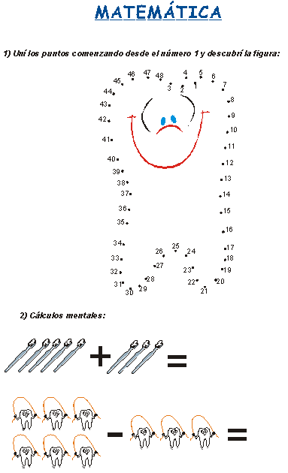
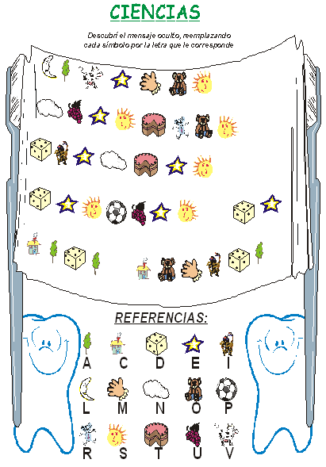

El modelo educativo que proponemos en este artículo se orienta hacia dos aspectos básicos:
- El planeamiento estratégico de una actividad, colocándose en nuestro caso, el estudiante de educación superior (futuro graduado) en la condición de líder del proceso, ideando estrategias innovadoras que vinculen contenidos de su formación universitaria adaptados a distintos destinatarios.

- Como facilitador, guía del alumno en el proceso de aprendizaje, colocándose en la condición de un comunicador con todas las relaciones cognitivas, afectivas y valorativas que la comunicación educativa necesita y no un simple transmisor de conocimientos.

En el ámbito universitario a la luz de estas nuevas condiciones, el GRADUADO adquiere un nuevo lugar y sentido: las relaciones interpersonales con colegas, directivos, estudiantes, niños y adultos, grupos vulnerables y de riesgo, y las competencias que debe lograra para su ejercicio profesional van más allá del conocimiento específico de su ciencia.

El objetivo principal de la Educación Superior es mejorar la calidad de todos sus procesos y entre los indicadores más importantes a través de los cuales esta se mide, está la calidad de los egresados y del claustro.

El saber educativo es de carácter eminentemente interdisciplinario, por lo cual su generación requiere determinadas condiciones académicas e institucionales, apropiadas a la constitución de ese saber. La necesidad de modernización de la educación, en todos sus niveles y modalidades, requiere nuevas formas de organización académica, orientadas a la constitución interdisciplinaria del saber educativo por medio de la articulación creativa entre los diversos saberes de las ciencias sociales, humanas, exactas y naturales.

El saber educativo es un saber complejo, de carácter interdisciplinario, y que deber ser continuamente recreado y re-contextualizado, pues se refiere a las múltiples dimensiones -culturales, sociales, psicológicas, económicas, políticas, filosóficas, técnicas, etc.

La interdisciplina es la relación orgánica entre disciplinas diferentes de manera a producir modelos que no estaban dados en las disciplinas componentes. Surge como una de las tendencias del siglo XX, para tratar de superar el fragmentarismo del enfoque disciplinario para romper las fronteras entre distintas áreas científicas y manipular el conocimiento desde distintas perspectivas.

Este saber no es reducible al aporte de ninguna disciplina en particular, por lo cual el entorno intelectual e institucional óptimo para la construcción interdisciplinaria del saber educativo es aquel que promueve una estrecha articulación entre las diversas ciencias sociales y humanas con las exactas y naturales. Esta articulación interdisciplinaria es la condición para la generación y consolidación del saber educativo, ya sea éste llamado "ciencias" o "campo intelectual" de la educación.

© UIB - Fundació Càtedra Iberoamericana - email
Última actualización: Miércoles, 2 Julio, 2008
Número 6. Colección Artículos

OBRA de TEATRO
Destinada a niños en edad escolar entre 6 y 10 años
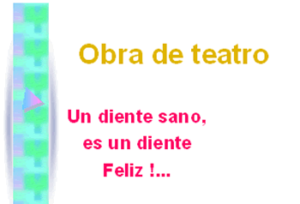
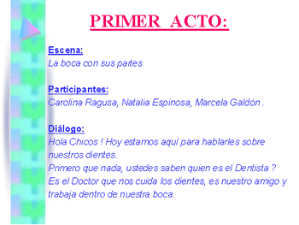
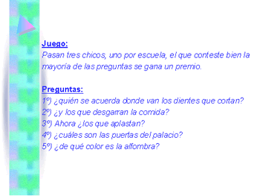 | 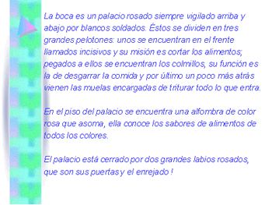

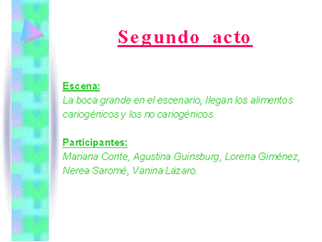
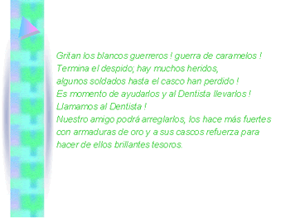 | 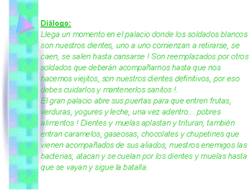

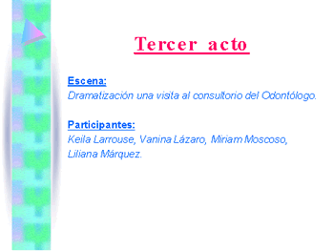
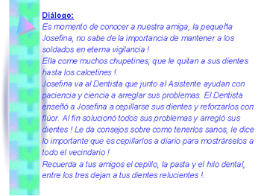

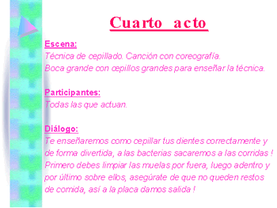
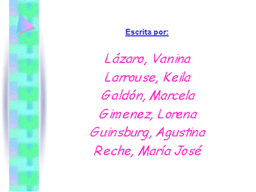 | 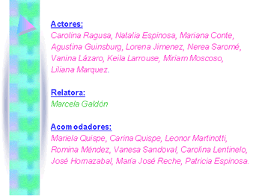
FIN
Estudiantes cursantes de la asignatura Prevención y Sanitarismo de la Carrera de Asistente Dental (Extensión Aulica San Rafael), Facultad de Odontología, Universidad Nacional de Cuyo, Mendoza, Argentina
Para el equipo docente, resulta un verdadero desafío generar situaciones de aprendizaje que permitan junto con los estudiantes reflexionar sobre la realidad, la teoría, la práctica y articular estrategias de abordaje que faciliten la acciones de educación para la salud.
El estudiante de Educación Superior en las Ciencias de la Salud debe abordar la salud desde los saberes como tales para su formación de grado y desde una mirada social, con el propósito de ocupar un rol de verdadero "agente de salud" en distintos ámbitos de la comunidad de la cual es parte.
© UIB - Fundació Càtedra Iberoamericana - email
Última actualización: Jueves, 3 Julio, 2008
Número 6. Colección Artículos

BIBLIOGRAFÍA
FERNÁNDEZ, A., et. Col., Tecnología Didáctica. Teoría y Práctica de Programación Escolar, Barcelona, CEAC, 1979.
LAFOURCADE, P., Planeamiento, conducción y evaluación en la enseñanza superior, Buenos Aires, Kapelusz,1974.
SORIANO ROQUE, M., El profesor universitario ante los retos del mundo de hoy: sus competencias laborales, Instituto Superior Politécnico José Antonio Echeverría, La Habana, Cuba
UNIVERSIDADES DE CIENCIAS, INVESTIGACIÓN EDUCATIVA Y FORMACIÓN DE DOCENTES, CONDICIONES ACADÉMICAS PARA LA CONSTRUCCIÓN INTERDISCIPLINARIA DEL SABER EDUCATIVO

© UIB - Fundació Càtedra Iberoamericana - email
Última actualización: Miércoles, 2 Julio, 2008

